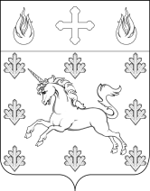
СОВЕТ ДЕПУТАТОВ
ПОСЕЛЕНИЯ СОСЕНСКОЕ

РЕШЕНИЕ

19 сентября 2013 года № 1/3

О назначении исполняющего обязанности главы администрации поселения Сосенское

Руководствуясь Федеральным законом от 06.10.2003 №131-ФЗ «Об общих принципах организации местного самоуправления в Российской Федерации», Уставом поселения Сосенское,

Совет депутатов поселения Сосенское решил:

- Назначить с 20 сентября 2013 года исполняющим обязанности главы администрации поселения Сосенское заместителя главы администрации поселения Сосенское Линник И.К..
- Настоящее решение действует до даты заключения контракта с главой администрации, назначенным Советом депутатов из числа кандидатов, представленных конкурсной комиссией по результатам конкурса.

Глава поселения Сосенское В.М. Долженков

